單元名稱 |  | 畢氏定理  數學領域素養導向評量案例 | 適用年級 | 八年級
設計者  (學校/姓名) |  | 永仁高中黃盟城老師、鹽行國中楊智強老師  大橋國中楊斯惠老師、關廟國中王如敏老師
核心素養 |  | 數-J-B1  具備處理代數與幾何中數學關係的能力，並用以描述情境中的現象。能在經驗範圍內，以數學語言表述平面與空間的基本關係和性質。能以基本的統計量與機率，描述生活中不確定性的程度。
學習表現 |  | s-IV-7 理解畢氏定理與其逆敘述，並能應用於數學解題與日常生活的問題。
學習內容 |  | S-8-6 畢氏定理：畢氏定理（勾股弦定理、商高定理）的意義及其數學史；畢氏定理在生活上的應用；三邊長滿足畢氏定理的三角形必定是直角三角形。
試題出處 |  | 自編 □ 改編自：
評量目標 |  | 評量學生是否能在情境中應用畢氏定理解題
試題內容
題目名稱 | 無障礙坡道的設置
試題 | 學校打算在平台旁設置無障礙坡道，如圖(一)，並且在坡道上鋪設導盲磚，每塊間隔0.5公分，如圖(二)。已知平台高50公分，正方形的導盲磚每塊邊長為30公分，根據法規無障礙坡道的最大縱坡度為1：12，也就是平台的高與坡道占用到地面長的比為1：12。  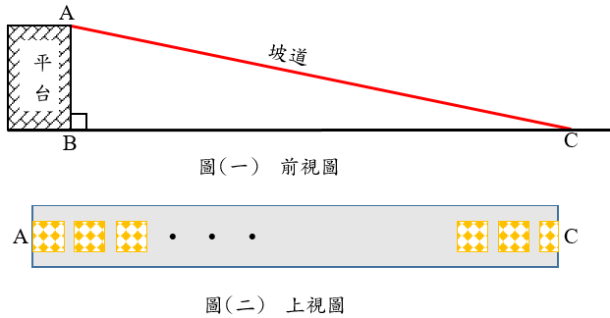  問題一：依最大縱坡度的規定設置無障礙坡道，請問會占用到地面的長度是多少公分？  問題二：導盲磚一包是6塊裝，該無障礙坡道上的鋪設至少需要幾包？請完整說明你的理由。

